Карта заказа
на шкаф гарантированного питания типа ШЭ2608.10.016

1. Объект (место) установки… ………………………………....................................
......................................................................................................................................................................
В п.п. 3, 4 отметьте знаком ☑ то, что Вам требуется.

2. Количество шкафов: _________

3. Конструктивное исполнение шкафа:
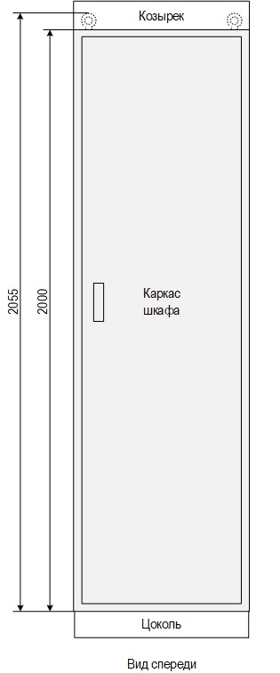 | Габариты (Ширина х Глубина х Высота¹), мм
 | Напольное исполнение (стандарт) |  |  |  |  | Напольное исполнение (утопленные стенки)
 | ☑ | 608х1060х2000 |  |  |  |  | 600х1060х2000
 |  | 608х860х2000 |  |  |  |  | 600х860х2000
 |  | Другое² | ___х___х___ |  |  |  | Другое² |  | ___х___х___
 | Способ обслуживания |  |  | ☑ | Двухсторонний |  |  |  | Односторонний
 | Цоколь |  |  | ☑ | 100 |  |  |  | 2 х 100
 | Козырёк³ |  |  | ☑ | Нет |  | 100 |  |  | 200
 | Передняя дверь |  |  | ☑ | Обзорная стеклянная |  |  |  | Глухая стальная
 | Подвод кабелей |  |  | ☑ | Снизу |  |  |  | Сверху
Характеристики шкафа для типового исполнения:
Конструктив ШМЭ (производства НПП «ЭКРА»);
Для шкафа шириной 800 (808) мм дверь задняя распашная, для шкафов шириной 600 (608) мм – одинарная;
Цвет шкафа и козырька RAL 7035, цвет цоколя RAL 7022
Примечание:
1. высота каркаса указана без учёта цоколя и рым болтов (55 мм), глубина – с учётом ручек дверей (60 мм);
2. требует предварительного согласования с НПП «ЭКРА»;
3. для двухстороннего обслуживания устанавливается спереди и сзади, для одностороннего только спереди.

4. Состав шкафа:
Наименование | Кол-во, шт.
Ввод от ЩСН | 2
АВР вводов от ЩСН | ☑
Контроль напряжения на шинах переменного тока | ☑
Ввод от ЩПТ | 
Контроль напряжения на шинах постоянного тока | 
Источник бесперебойного питания | ☑
Необходимое время работы от ИБП (0-120мин.) | 120

5. Параметры отходящих линий
Количество автоматических выключателей переменного тока, шт. | 3
Номинал автоматического выключателя
Наличие блок-контактов положения автоматов в цепи отходящих линий, да/нет | да
Наличие сигнальных контактов срабатывания автоматов в цепи отходящих линий, да/нет | да
Количество автоматических выключателей постоянного тока, шт. | 3
Номинал автоматического выключателя
Наличие блок-контактов положения автоматов в цепи отходящих линий, да/нет | да
Наличие сигнальных контактов срабатывания автоматов в цепи отходящих линий, да/нет | да

6. Оперативное обозначение на двери (козырьке) шкафа
Позиция установки  (по плану размещения) | Диспетчерское наименование | Код KKS*
* - универсальная система классификации и кодирования оборудования

7. Дополнительные требования………………………………………………………………………….....
………………………………………………………………………………………………………………………………………………………………………………………………………………………………………………………………
………………………………………………………………………………………………………………………………………………………………………………………………………………………………………………………………………………………………………………………………………………………………………………………………
8. Предприятие - изготовитель: _ООО_НПП_«ЭКРА»,_г._Чебоксары_______________________
______ пр. И.Яковлева, 3; тел./факс: (8352) 22-01-10, 55-03-68, 57-00-35, 57-00-76 ________________
9. Предприятие – заказчик: ______________________________________________________________________________________
10. Представитель заказчика: ___________________________________________________________________________________
(должность) (подпись) (Ф.И.О.)

